Мастер-класс
« Эффективные методы и приемы при работе с текстом на уроках русского языка »

ЗДРАВСТВУЙТЕ, УВАЖАЕМЫЕ КОЛЛЕГИ И ГОСТИ.
Слайд 1 Вступление
Когда я решила приготовить мастер-класс, связанный с эффективными методами работы с текстом, то столкнулась с небольшой проблемой: приближается окончание учебного года, усталость, небольшое раздражение от объёма навалившейся работы – ВПР,ОГЭ,ЕГЭ, самокритика за уже прошедшие этапы!
Наверное, каждый это испытывал не единожды. И когда эмоциональное напряжение достигло своего пика, я подумала: а не убить ли мне двух зайцев сразу: расслабиться и провести мастер-класс?
Итак, начинаем мастер-класс на тему: «Эффективные методы и приемы при работе с текстом на уроках русского языка».

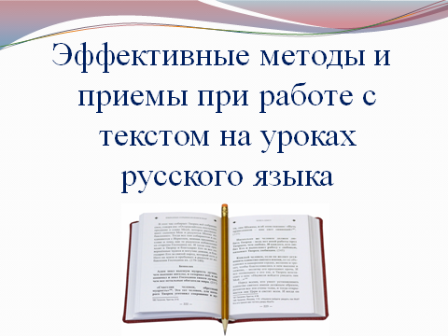
Своё выступление я бы хотела начать с притчи «Главная задача учителя».
Однажды ученики спросили учителя, какова его основная задача. Учитель, улыбнувшись, сказал:
- Завтра вы об этом узнаете.
На следующий день ученики отправились на прогулку в горы.
К обеду, уставшие и проголодавшиеся, они сделали привал и решили пообедать. Овощи и рис, которые захватил с собой учитель, были весьма щедро посолены, а потому ученикам захотелось пить. Они стали искать источник воды, только учитель не участвовал в поисках. Так и не найдя воды, они вернулись обратно.
Но тут учитель сказал: «Источник, который вы ищете, вон за тем холмом».
Ученики утолили жажду, вернулись к учителю, принеся воды и для учителя. Но он отказался, показав на полный сосуд, стоявший у его ног.
- Учитель, почему же ты сразу не дал нам воды, если она у тебя была? – спросили ученики.
- Я выполнял свою задачу: сначала я пробудил в вас жажду, которая заставила вас заняться поисками источника, так же как я пробуждаю в вас жажду знаний. Затем, когда вы отчаялись, я показал вам источник, чтобы поддержать вас. А, взяв с собой воды, я подал вам пример того, что желаемое может быть совсем рядом, стоит лишь позаботиться об этом заранее.
- Значит главная задача учителя в том, чтобы пробуждать жажду знаний, поддерживать учеников и подавать им правильный пример? – спросили ученики.
- Нет, - ответил учитель, главная задача учителя – воспитать в ученике человечность и доброту, и принесенная вами для меня вода подсказывает мне, что свою главную задачу я пока что выполняю».

Слайд 4

Действительно, все в наших руках: творить для других, помогать, отдавать свой опыт и верить, что этим я улучшаю качество жизни других людей.
Я думаю, что нет такого учителя, которого не волновали бы вопросы: «Как сделать урок интересным и ярким? Как увлечь ребят своим предметом?» Какой современный учитель не мечтает о том, чтобы ребята на его уроке работали творчески, добровольно? Я тоже всегда задавалась этим вопросом. Беда в том, что желающих учиться год от года становится, увы, меньше, а не больше. А учитель хочет, чтобы любой ребенок захотел учиться, нужно увлечь их, заинтересовать. Для этого существуют мотивирующие приёмы, я представила вам сейчас один из них - приём «яркое пятно», суть, которой заключается в сообщении классу материала, захватывающего внимание учеников, но обязательно связанного с темой урока. Материал может быть разный.
В качестве «яркого пятна» могут быть использованы сказки и легенды, фрагменты из художественной литературы, притчи, случаи из истории, различные опыты, ребусы, кроссворды, шуточные стихотворения.

Прежде, чем перейти к демонстрации приемов работы с текстом, я хотела бы сказать, что на протяжении всей моей пед. деятельности (40 с лишним лет), я применяла различные методы. Хочу остановиться на нестандартных методах, которые использовала в своей работе. Это уроки-сказки, уроки-КВН, уроки-путешествия, уроки-аукционы, уроки-кроссворды и т.д. Детям они очень нравились, но я не получала желаемого результата. Для них это была просто игра, интересная, красочная, веселая, но она быстро забывалась, они просто не акцентировали внимания на цели таких уроков. Сейчас я применяю этот прием только в качестве «яркого пятна» или как этап урока (минут на 5-7), ну и, конечно, на Неделях русского языка.
Рассказывая вам о методических приемах в моей работе я, конечно, не изобретаю велосипед. Многое новое из этих методов есть хорошо забытое старое, просто сейчас называется по-другому, есть и по-настоящему креативные методы и приемы.
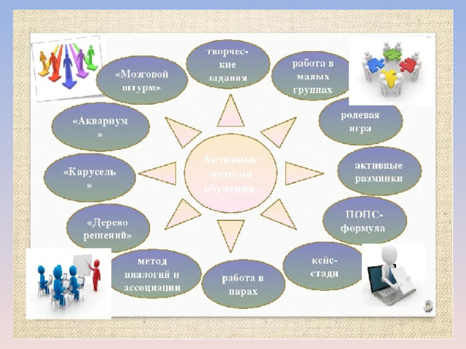
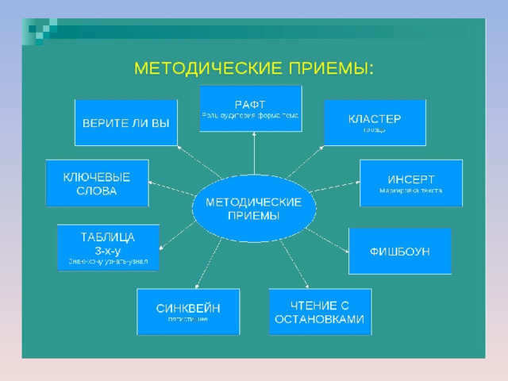

II. Практическая демонстрация приемов. Комментарий к приему.

Предлагаю вашему вниманию некоторые приемы работы с текстом, которые Вы будете реализовывать, работая в группах.

1.Группы работают 7-10 минут.
2.Учитель оказывает помощь участникам групп.
3.С наработанными материалами выступает 1 представитель группы

Слайд 7
Прием 1 «Восстановление «испорченного» текста»
После изучения в 7 классе темы «Причастие» и «Деепричастие» предлагается исправить «испорченный» текст.
Задание : прочитайте «испорченный» текст. В нем выделено самое главное. Где нужно, устраните повторы и однообразие синтаксических конструкций, используя причастные и деепричастные обороты. Запишите исправленный текст.
«Спорить из-за тени осла» - поговорка. Поговорка родилась из старинной басни. Путник ехал на осле. Осёл был нанят за деньги. Путник на привале присел отдохнуть в тени. Тень падала от животного. Хозяин осла запротестовал. Хозяин осла заявил, что отдал внаймы только осла. Хозяин осла потребовал за его тень дополнительную плату.
Разгорелся ожесточённый спор. Дело дошло до суда. Выражение «Тень осла» стало обозначением нелепого спора. Спор затеян по пустякам.
( Э.А. Вартаньян «Из жизни слов»)
Восстановленный текст
«Спорить из-за тени осла» - поговорка, родившаяся из старинной басни. Путник ехал на осле, нанятом за деньги, и на привале присел отдохнуть в тени, падавшей от животного, хозяин которого запротестовал, заявив, что отдал внаймы только осла, и потребовал за его тень дополнительную плату. Разгорелся ожесточенный спор. Дело дошло до суда. Выражение «тень осла» стало обозначением нелепого спора, затеянного по пустякам.

Слайд 8
Задание 3 Прием «Восстановление деформированного текста»
Этот прием помогает формировать умение устанавливать последовательность предложений в тексте, работать над осознанием связи между предложениями в тексте, устранять однообразие синтаксических конструкций и речевых повторов.
Работа с деформированным текстом.
КУЦЫЙ
1. Этот жест возбудил в собаке жадное внимание.
2. Знакомство с Куцым произошло совершенно случайно.
3. Предложение было принято с полным сочувствием.
4. И с той же минуты Куцый был принят в число экипажа «Могучего».
5. Кочнев зашел в мелочную лавочку и через минуту бросил собаке куски черного хлеба и отрезки рубцов купленных на свои копейки.
6. Обратились к боцману с просьбой испросить разрешение старшего офицера.
7. Это было в Кронштадте в один ненастный и холодный воскресный день дня за три до отхода «Могучего» трехмачтового военного судна в кругосветное плавание.
8. Тогда Кочнев стал шарить у себя в карманах.
9. Несчастный вид ее возбудил жалость в матросах.
10. Разрешение было получено.
11. Собака подозрительно взглянула своими умными глазами на матроса но несколько дальнейших ласковых слов произнесенных доброжелательным тоном успокоили ее насчет недобрых намерений и она жалобно завыла.
12. Выписывая ногами затейливые вензеля матрос Кочнев возвращался на корвет стоявший в военной гавани и заметил в переулке собаку прижавшуюся к водосточной трубе и вздрагивающую от холода.
13. Окромя как Куцым никак его не назвать предложил кто-то.
14. Скоро она наевшись досыта заснула недалеко от камбуза и не веря своему счастью часто тревожно просыпалась во сне.
15. Матрос подошел ближе и погладил ее она лизнула ему руку тронутая лаской и завыла еще сильней.
16. Ее стали гладить и повели кормить вниз.
17. Поднялся вопрос какую дать кличку псу.
18. Ты брат чей будешь проговорил он останавливаясь около собаки.
19. Собака с алчностью бросилась на пищу и в несколько секунд съела все и снова вопросительно смотрела на матроса.
20. Жалкий вид этой бесприютной собаки тронул матроса.
21. Он ласково свистнул.
22. Все посматривали на весьма неказистую собаку которая в ответ на ласковые взгляды повиливала обрубком хвоста и благодарно лизала руки матросов гладивших ее.
23. Наутро разбуженная чисткой верхней палубы собака испуганно озиралась но Кочнев значительно успокоил ее поставив перед ней чашку с жидкой кашицей которой завтракали матросы.
24. Спустя несколько времени когда палуба была вымыта Кочнев вывел ее наверх и предложил матросам оставить ее на корвете.
25. Собака двинулась за ним и не без некоторого смущения вошла по сходням на корвет и вслед за матросом очутилась на баке среди толпы людей испуганная и будто сконфуженная своим непривлекательным видом.
26. Кличка понравилась.
Восстановленный текст.
КУЦЫЙ
2.Знакомство с Куцым произошло совершенно случайно.
7.Это было в Кронштадте в один ненастный и холодный воскресный день, дня за три до отхода «Могучего», трехмачтового военного судна, в кругосветное плавание.
12.Выписывая ногами затейливые вензеля, матрос Кочнев возвращался на корвет, стоящий в военной гавани, и заметил в переулке собаку, прижавшуюся к водосточной трубе и вздрагивающую от холода.
20.Жалкий вид этой бесприютной собаки тронул матроса.
– 18.Ты, брат, чей будешь? – проговорил он, останавливаясь около собаки.
11.Собака подозрительно взглянула своими умными глазами на матроса, но несколько дальнейших ласковых слов, произнесенных доброжелательным тоном, успокоили ее насчет недобрых намерений, и она жалобно завыла.
15.Матрос подошел ближе и погладил ее; она лизнула ему руку, тронутая лаской, и завыла еще сильней.
8.Тогда Кочнев стал шарить у себя в карманах. 1.Этот жест возбудил в собаке жадное внимание.
5.Кочнев зашел в мелочную лавочку и через минуту бросил собаке куски черного хлеба и отрезки рубцов, купленных на свои копейки.
19.Собака с алчностью бросилась на пищу и в несколько секунд съела все и снова вопросительно смотрела на матроса.
21.Он ласково свистнул.
25. Собака двинулась за ним и не без некоторого смущения вошла по сходням на корвет и вслед за матросом очутилась на баке среди толпы людей, испуганная и будто сконфуженная своим непривлекательным видом.
9.Несчастный вид ее возбудил жалость в матросах.
16.Ее стали гладить и повели кормить вниз.
14.Скоро она, наевшись досыта, заснула недалеко от камбуза и, не веря своему счастью, часто тревожно просыпалась во сне.
23.Наутро, разбуженная чисткой верхней палубы, собака испуганно озиралась, но Кочнев значительно успокоил ее, поставив перед ней чашку с жидкой кашицей, которой завтракали матросы.
24.Спустя несколько времени, когда палуба была вымыта, Кочнев вывел ее наверх и предложил матросам оставить ее на корвете.
3.Предложение было принято с полным сочувствием.
6.Обратились к боцману с просьбой испросить разрешение старшего офицера. 10.Разрешение было получено.
17.Поднялся вопрос, какую дать кличку псу.
22.Все посматривали на весьма неказистую собаку, которая в ответ на ласковые взгляды повиливала обрубком хвоста и благодарно лизала руки матросов, гладивших ее.
–13. Окромя как Куцым, никак его не назвать! – предложил кто-то.
26.Кличка понравилась.
4.И с той же минуты Куцый был принят в число экипажа «Могучего». (По К. Станюковичу.)
Слайд 9
Задание 2: Приём «Диктант значений»
Учитель диктует не слово, а его лексическое значение. Ученики должны по значениям определить слова и написать их.
Определить слово по его лексическому значению и записать только слово.
Тема урока: « Правописание слов с удвоенными согласными ».
- «Система взглядов, воззрений на жизнь, природу и общество»
_______мировоззрение_____________________
- « Игра на льду на коньках в небольшой мяч или шайбу»
_____хоккей_______________________
- « Место, где продают билеты»
_____касса_______________________
- «Дорога с рядами деревьев по сторонам»
______аллея______________________
- « Заболевание, которым часто болеют дети и взрослые»
_______грипп_____________________
- « Постоянно действующая творческая группа актеров, певцов, музыкантов»
______труппа______________________
- « Укрепленная платформа, проходящая параллельно железнодорожным путям, предназначенная для посадки и высадки пассажиров поездов»
_______перрон_____________________
«Искусственный водоем, сооружаемый для плавания, декоративных целей»
_____бассейн_______________________
Слайд 10
Задание 4 Прием «Рисуем словами»
Если нам нужно передать словами, как выглядит вещь, растение, животное, помещение, картина природы, человек, значит, мы должны создать словесное описание. Прием «рисуем словами» способствует развитию связной речи детей и пополнению словарного запаса.
Прочитайте описание картины – морского пейзажа. Вставьте на месте пропусков подходящие слова.
Картина ___________________почти напротив двери, невысоко от пола, и ______________на узкое окно,__________________ коричневыми лаковыми карнизами. На картине был ____________________ бесконечно высокими скалами пролив. Среди скал ___________________________ птичья стая, а по ___________________ воде ________________________ корабль с темными, наполовину убранными парусами. Вода была __________________, но от кормы расширяясь, змеистый след, и в нем _________________ отражение __________________ кормового фонарика.
Сверху из-за скал ____________________ плоский луч, а впереди – по свету на камнях и __________________ на воде - _____________________ солнечная щель, выход из ___________________ коридора.
(В.П.Крапивин. «Журавлёнок и молнии»)
Картина висела почти напротив двери, невысоко от пола, и походила на узкое окно, окруженное коричневыми лаковыми карнизами. На картине был стиснутый бесконечно высокими скалами пролив. Среди скал металась птичья стая, а по зеленоватой воде уходил корабль с темными, наполовину убранными парусами. Вода была гладкая, но от кормы бежал, расширяясь, змеистый след, и в нем извивалось отражение светлого кормового фонарика.
Сверху из-за скал вырывался плоский луч, а впереди — по свету на камнях и бликам на воде — угадывалась солнечная щель, выход из каменного коридора…
( В.П. Крапивин «Журавленок и молнии»)

Слайд 11
Задание 5 Прием «Лингвистическая сказка»
При изучении в 5 классе темы «Однородные члены предложения» эффективно использовать данный прием.
Задание : прочитать сказку (читает учитель).
Найти в тексте сказки однородные члены предложения, подчеркнуть их.
Тортик и преданное сердце.
Сказка.
Божья коровка легла на бочок и закрыла глазки.
«А-а-а-а-а», - укачивала её мама божья коровка.
Божья коровка сквозь ресницы видела, как мама затушила свечку и вышла.
А потом её приснился луг, на лугу плясали женишки: жучки, паучки и божьи коровчики.
Жучок с усиками держал в лапках еловую иголочку – хвоинку. Это был его подарок. Он надеялся, что невеста научится шить и сошьёт ему панамку.
Паучок в кепочке принёс крылья от мухи, а паучок с голубыми глазками принёс паутинку – из неё коровка сделает свадебную фату. Божий коровчик с рыжим чубчиком принёс тортик, а шмелик принёс сладкой пыльцы.
Божья коровка вздохнула: она очень любит подарки! Так бы и вышла за всех женихов сразу! А последний божий коровчик пришёл с пустыми руками. Он был беден. Он принёс невесте только своё преданное сердце и свою любовь.
Божья коровка подумала, что сердце её не пригодится. Лучше тортик.
Утром она поведала маме о своём сне. Мама вздохнула и сказала, что тортик-то дочка съест, а преданное сердце останется с ней навсегда!
Т.Рик
Слайд 12
Задание 6 Прием «Синквейн»
Цель: развитие умений учащихся выделять ключевые понятия в прочитанном, главные идеи, синтезировать полученные знания, проявлять творческие способности.
Синквейн. (стихотворение из пяти строк, которое строится по правилам).

1 строка – тема текста называется одним словом (обычно существительным);
2 строка - описание темы в двух-трех словах (прилагательными);
3 строка – описание действия в рамках темы тремя словами (глаголами);
4 строка – фраза из четырёх слов, показывающая отношение к теме;
5 строка – синоним из одного слова или словосочетания, повторяющий суть темы.

Работа с текстом подразумевает работу по развитию речи. Я предлагаю взять для 1 строки, определяющей тему нашего текста – существительное РЕЧЬ

Слайд 13

- Речь (существительное)
- Богатая, точная ( прилагательные)
- Украшает, обогащает, воспитывает ( глаголы)
- Богатство языка – богатство мыслей (Н.М.Карамзин) (фраза)
- Сокровище народа ( синоним)
_____________________________________________________________________________________________________________________________________________________________________________________________________________________________________________________________________________________________________________________________________________________________________________________________________________________________________________________________________________________________________________________________________________________________________________________________________________________________________________________________________________________________________________________________________________________________________________________________________

V. Подведение итогов мастер-класса.
Слайд 14
Рефлексия. Прием «Все в твоих руках»
Уважаемые педагоги, на листе бумаги обведите левую руку. Каждый палец – это какая-то позиция, по которой надо высказать свое мнение.
Поставьте галочки на тех пальцах, позиции которые соответствуют вашему внутреннему ощущению.

БОЛЬШОЙ ПАЛЕЦ – для меня было многое важным и интересным.

УКАЗАТЕЛЬНЫЙ – использованные приемы в мастер-классе буду применять в своей деятельности.

СРЕДНИЙ – для меня было недостаточно данной информации.

БЕЗЫМЯННЫЙ - не все приёмы работы с текстом представлены ясно.

МИЗИНЕЦ - данные приёмы мне известны, но я их не применяю.
Наша встреча подходит к концу. Для обратной связи я вас попрошу ответить на два вопроса. Если ваш ответ на мой вопрос ДА – вы поднимете руку:
Вы отдохнули на нашей встрече?
Вы узнали что-нибудь полезное для себя?
Тогда похлопайте и мне и себе за проделанную работу!
(Спасибо за внимание и поддержку) 